Использование графических ускорителей в моделировании ограниченных ультразвуковых пучков

Коннова Е.О.¹, Хохлова В.А.², Юлдашев П.В.³
¹студент, ²доцент, доктор, ³ старший преподаватель
Московский государственный университет имени М.В. Ломоносова, Москва, Россия
E-mail: helen.7aprel@gmail.com
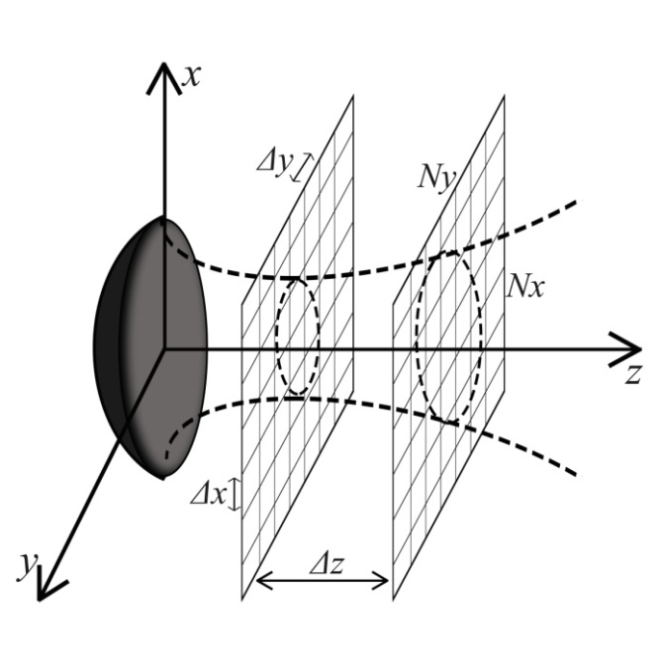
В области медицинских применений ультразвука в последнее время большое развитие получили методы неинвазивной хирургии, в которых с помощью мощного фокусированного ультразвукового пучка локализовано разрушаются заданные структуры организма, например, опухоли [1]. При проектировании преобразователей для генерации мощного ультразвука возникает задача моделирования нелинейных звуковых пучков [2]. В моделях обычно считается, что излучатель создает монохроматическую волну, спектр которой при распространении к фокусу расширяется в сторону высших гармоник за счет нелинейных эффектов. Моделирование нелинейного акустического поля при этом проводится вдоль оси пучка (координата z на рис.1) на основе уравнений эволюционного типа. На каждом шаге по оси z в памяти ЭВМ сохраняются двумерные распределения комплексных амплитуд основной частоты и её гармоник, которые вместе определяют поле одного периода волны на данном расстоянии от источника. Расчет дифракционных эффектов традиционно ведется при помощи метода углового спектра, основной вычислительной операцией при этом является быстрое преобразование Фурье (БПФ), выполняемое отдельно для двумерного поля каждой из гармоник. Ввиду того, что размеры двумерных матриц оказываются достаточно большими (порядка 10000 на 10000), а гармоник необходимо порядка 1000, то на центральных многоядерных процессорах современных компьютеров вычисления проводятся достаточно долго (до 2 суток). Такая производительность приведена с учетом параллельного исполнения на нескольких ядрах процессора (обычно от 2 до 8), а также дополнительных оптимизаций, связанных с меньшим размером матриц, необходимых для расчета высоких гармоник.
Рис. 1. Схематическая иллюстрация метода расчета дифракции ультразвукового пучка на основе метода углового спектра
Для ускорения такого типа расчетов могут быть использованы графические процессоры (GPU), которые в настоящее время позволяют выполнять пользовательские программы [3]. Так, для GPU уже реализованы библиотеки стандартных математических преобразований, в том числе и БПФ. Ниже рассмотрим подробнее постановку задачи.
В данной работе была рассмотрена задача дифракции, описываемая линеаризованным уравнением Вестревельта :
(1)
где p(x,y,z,τ) – акустическое давление,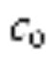 – скорость звука в среде, 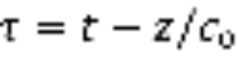 – время в бегущей системе координат, 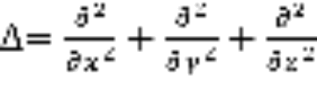 – лапласиан. Акустическое давление представимо в виде ряда Фурье по временным гармоникам: 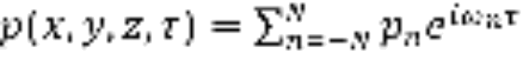, где 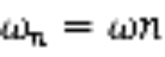,  – круговая частота источника. Тогда, для комплексной амплитуды n-й гармоники дифракционное уравнение (1) запишется в виде:
(2)
где 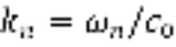 – волновое число. При решении уравнения (2) методом углового спектра амплитуды спектра находятся при помощи прямого БПФ от двумерного распределения поля гармоники 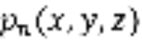 на данном расстоянии z от источника:
(3)
Умножение амплитуд спектра на пропагатор дает решение для амплитуд на следующей плоскости, отстоящей от предыдущей на шаг ∆z:
(4)
При совершении обратного БПФ получается решение на следующем расстоянии z + Δz от источника:
. (5)
Начальное распределение амплитуды гармоники в плоскости z = 0 было получено при помощи интеграла Рэлея, рассчитанного для фокусированного преобразователя с частотой 1 МГц, диаметром 10 см и фокусным расстоянием 9 см. Распределение задавалось на квадратной сетке с общим числом элементов N_{x}N_{y}, где N_{x} = N_{y} = 640, с пространственными шагами Δx = Δy =0.4 мм.
В данной работе операции (3) и (5) по вычислению прямого и обратного БПФ были реализованы на графическом ускорителе (GPU) при помощи функций из библиотеки CUDA. Вычисления на графическом ускорителе (nvidia GTX 1070) были проведены в несколько раз быстрее по сравнению с центральным процессором (intel i7-4790, 3.6 ГГц). Следовательно, использование GPU позволяет существенно ускорить расчет дифракционной части задачи моделирования нелинейных пучков, что в свою очередь ускорит задачу проектирования излучателей мощного ультразвука для задач ультразвуковой хирургии.
Работа поддержана грантом РНФ № 14-12-00974.

Литература

- Бэйли М.Р., Хохлова В.А., Сапожников О.А., Каргл С.Г., Крам Л.А., Физические механизмы воздействия терапевтического ультразвука на биологическую ткань // Акуст. Журн.,Т 49, № 4, С. 437-464.

Rosnitskiy P.B., Yuldashev P.V., Sapozhnikov O.A., Maxwell A.D.,Kreider W., Bailey M.R., Khokhlova V.A. Design of HIFU transducers for generating specified nonlinear ultrasound fields // IEEE Transactions on Ultrasonics, Ferroelectrics, and Frequency Control, 2017, том 64, № 2, с. 374-390
- Перепёлкин Е.Е., Садовников Б.И., Иноземцева Н.Г. Вычисления на графических процессорах (GPU) в задачах математической и теоретической физики // 2014, URSS Москва, 176 с.

